Опросный лист для заказа
коробок коммутационных общепромышленных КВОП-А-ХХХ…Х:
Таблица В1.
Опросный лист № _______________
Коробка коммутационная  общепромышленная  КВОП |  | КВОП-A-101008󠄀󠄀, КВОП-A-101608󠄀󠄀,  КВОП-A-121208󠄀󠄀, КВОП-A-161609󠄀󠄀,  КВОП-A-162609󠄀󠄀, КВОП-A-122209󠄀󠄀,  КВОП-A-163609󠄀󠄀, КВОП-A-232011󠄀󠄀,  КВОП-A-233311󠄀󠄀, КВОП-A-403111󠄀󠄀. |  |  |  |  |  |  |  | IP66/ IP67 |  | -60°С<Ta<+80°C 󠄀󠄀  -60°С<Ta<+95°C 󠄀󠄀  -60°С<Ta<+130°C 󠄀󠄀 |  |  | Нержавеющая сталь
Кабельные вводы (см. Таблицу Б1)
описание |  |  | сторона | кол-во |  | тип ввода |  |  | D внешней оболочки |  | D внутренней оболочки |  | марка кабеля
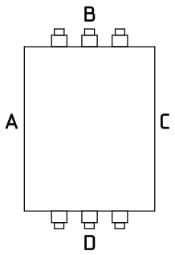 |  |  | А (лево)
В
(верх)
 |  |  | С (право)
 |  |  | D (низ)
Клеммные зажимы и шины заземления.
Тип зажима (пружина/винт) | Сечение подключаемого провода |  |  |  | Сила тока максимальная,  А |  |  | Номинальное напряжение,  В |  |  |  | Заземление |  |  | Кол-во
Дополнительные компоненты (по согласованию с изготовителем)
Заказчик
Организация |  |  |  |  | Тел., факс |  | e-mail |  |  |  | Контактное лицо |  |  | Дата

